Театрализованная игра как средство развития речевой деятельности
младших дошкольников

Воспитатели ГБДОУ д/с 27
Минаева Н.Ю.
Плотникова Н.А.

Мы хотим поделиться опытом работы, которую мы начинали с младшей группы. Сегодня уже не вызывает тот факт, что современный ребенок не такой, каким был его сверстник несколько лет назад. Дети хорошо информированы, разбираются в компьютерных играх, но в то же время у них снижена фантазия, творческая активность, речь.
За несколько лет работы к нам приходят дети, которые испытывают трудности в речевом развитии, некоторых мы не могли понять. Мониторинг, который мы провели показал, что уровень речевого развития очень низкий.
А так как приоритетным направлением нашей работы на протяжении нескольких лет является театрализованная деятельность, мы решили, что разговорить наших детей помогут театрализованные игры.
Театрализованная игра – ведущий в этом возрасте вид деятельности, создающий наиболее благоприятные условия для психического и личностного развития ребенка, поскольку в процессе игры он сам стремится научиться тому, чего еще не умеет.
Театрализованная игра – это не просто развлечение, это творческий, вдохновенный труд ребенка, это его жизнь. В процессе игры ребенок познает не только окружающий мир, но и себя самого, свое место в этом мире. Играя, ребенок накапливает знания, развивает мышление и воображение, осваивает родной язык, и, конечно же, учится общению.
«Театрализованная игра» как понятие, законодательно закреплено в ФГОС дошкольного образования, так как позволяет решать многие задачи по развитию речи, ознакомления с окружающим миром и общественными явлениями до физического совершенствования.
Участвуя в театрализованных играх, дети знакомятся с окружающим миром через образы, краски, звуки. Театральные игры способствуют развитию чувства партнерства и усвоению социальных норм и правил, а значит являются эффективным средством развитию речи детей.
Прежде чем приступить к выполнению поставленных нами целей и
задач, направленных на активизацию речевого развития, по средствам
театрализованных игр необходимо создать предметно пространственную
развивающую среду.
Оборудование располагается так, чтобы дети могли свободно пользоваться им, не прибегая к помощи взрослого, в любое время, чтобы с его помощью ребенок легко включался в игровую ситуацию.

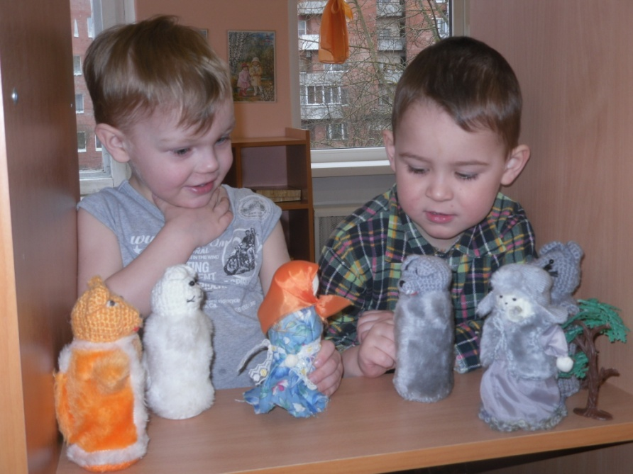
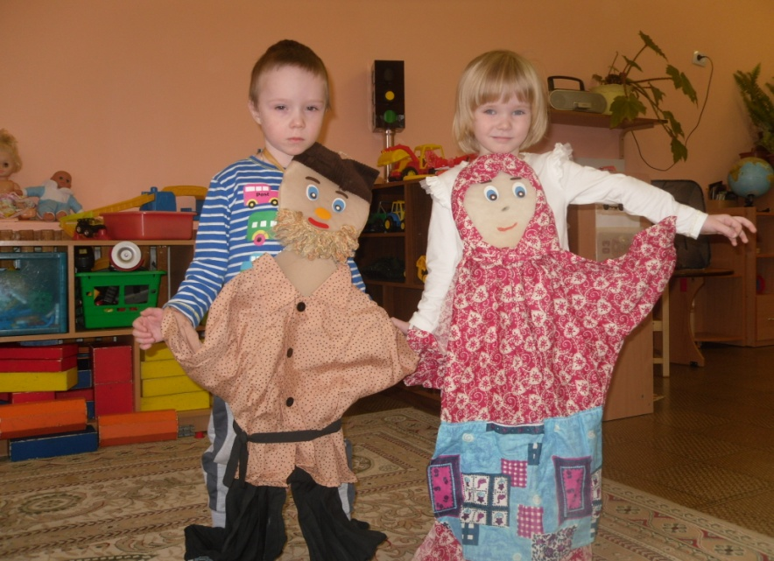

Материалы театральной зоны периодически обновляются, ориентированы на интересы разных детей.
Нами была создана система по речевому развитию детей с использованием театрализованных игр.
В начале были подобраны художественные литературные произведения в соответствии с возрастом детей (малые фольклорные формы, сказки, стихи, рассказы.). Постоянно замечая интерес детей к потешкам, сказкам, загадкам, мы решили, что они помогут разговорить детей. Произведения устного народного творчества имеют огромное познавательное и воспитательное значение, способствуют развитию образного мышления, обогащают речь детей.
Работу проводили в основном в свободное время. Приятно было наблюдать, как дети использовали потешки во время игры в «дочки-матери», как бережно и с любовью относиться к своим куклам.
Дети повзрослели. Мы стали подбирать для них потешки с более сложным смыслом. Перед детьми ставила задачу не только запомнить потешку, эмоционально прочитать ее, но и самим обыграть. Далеко не все дети могли передать характер персонажа, но с каким интересом относились они к нашему маленькому театру. И в нем вскоре появились свои незаменимые артисты. Но главное, мы добились того, что любой ребенок в группе мог заменить другого и сыграть его роль.
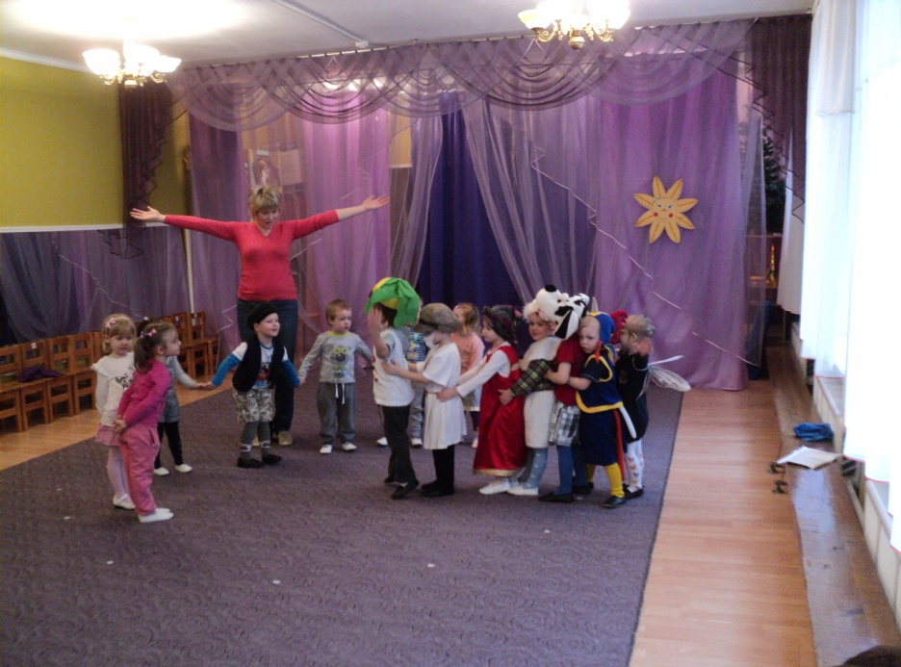

Когда мы с детьми разучивали новые роли, особенно диалог персонажей, каждый из них стоял перед необходимостью ясно, четко, понятно изъяснятся. В результате этого у наших детей улучшилась диалогическая речь, ее грамматический строй. Ребята начали активно пользоваться словарем, который в свою очередь тоже пополнялся.
Мы много времени уделяла сказкам, которые не читали, рассказывали. Чтобы узнать, как же дети запомнили сказку и поняли ее, мы подбирали соответствующие игрушки и вносила в группу, обращались к детям: «Ребята, посмотрите, из какой сказки пришли герои?» Вот тут и начиналась беседа, в которой малыши вспоминали события сказки, поступки ее героев.
Следующим этапом в нашей работе была игра-драматизация. Этот этап самый кропотливый и длительный, но и самый интересный. Ни один другой вид театрализованной деятельности так не способствует развитию артистизма, выразительности движений и речи, как игра- драматизация.
Порой бывало очень трудно выбрать кого-либо на роль. Сколько желающих!
И вот наступил тот момент, когда мы решили поставить представление «Теремок на новый лад». Всем хотелось участвовать в инсценировки. Ребята с радостью взялись за дело. Мы старались так организовать представление, чтобы все дети участвовали, были героями. Они весело танцевали, играли в игры, пели песни.
С нетерпением дети ждали вечеров загадок и пословиц, литературной гостиной. Очень охотно принимали участие в литературных викторинах, где нужно было не только отгадать произведение и автора, но и прочитать отрывок из произведения, передавая характер и настроение героя.
Наша работа не была бы столь плодотворной , если бы не помощь родителей. Чтобы держать их в курсе событий, завели папку «Учите вместе с детьми». По каждому виду театра проводили консультации, мастер классы и очень много сделано руками родителей. Особенно необходима была помощь родителей, когда мы вплотную занялись драматизацией. Родители шили нам костюмы и сами с удовольствием принимали участие в театрализованных представлений.
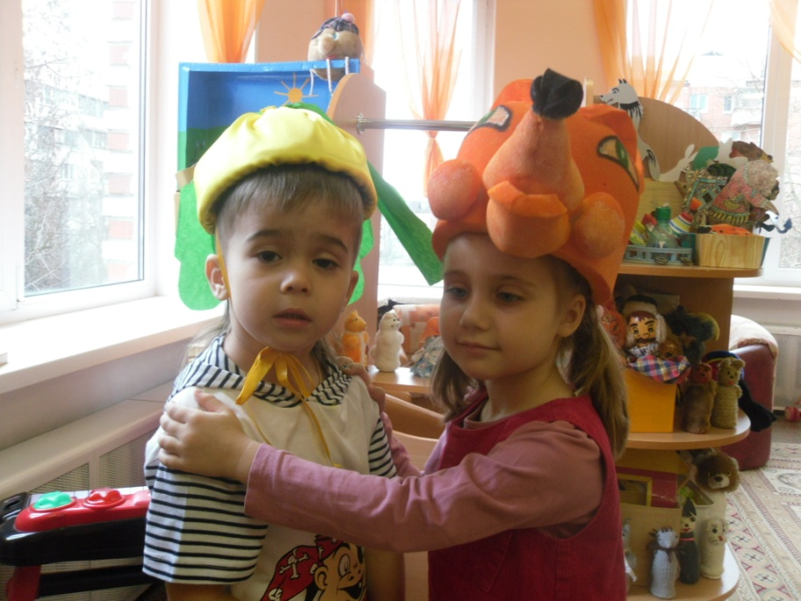
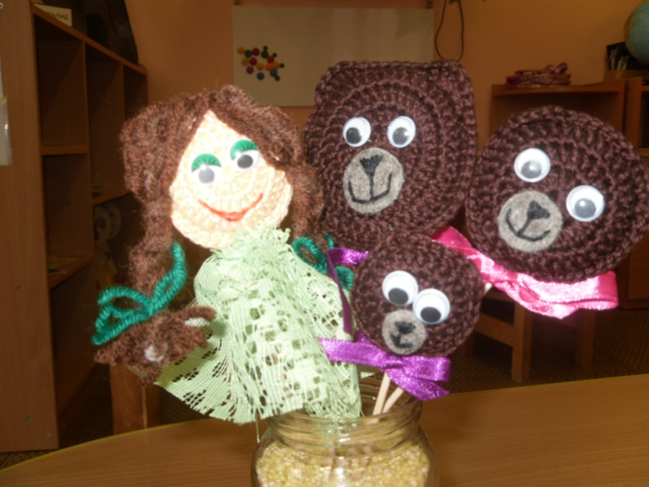

В результате
Опыт работы показал, что участие детей в театрализованных играх позволило им преодолеть робость, неуверенность в себе, застенчивость, также благоприятно повлияло на обогащение словаря детей, на развитие речевых и творческих способностей детей.

